FICHA DE REPASO BLOQUE I
LOS MAYAS

- Habla de la sociedad Maya. ¿Cuál era la función de cada estamento?

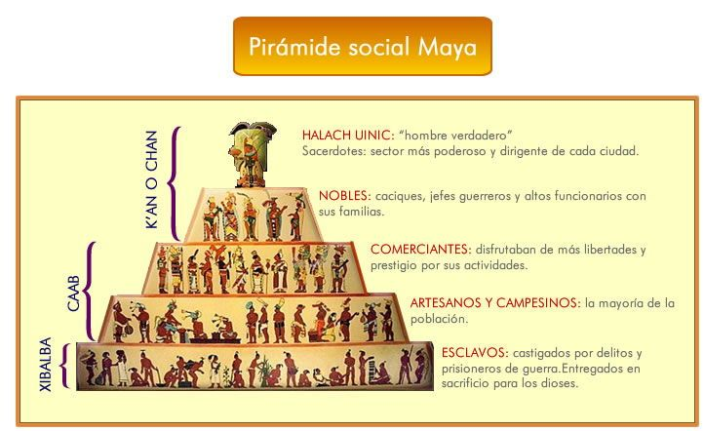

- Responde las siguientes preguntas:

- ¿Cómo estaba organizada la ciudad Maya?
- ¿Cuál es el producto más importante de la sociedad maya?
- ¿Cómo estaba dividida la sociedad maya?
- ¿Cuáles son las aportaciones científicas de los mayas?
- ¿Cómo era la escritura maya?
- ¿Cuáles son las hipótesis de la decadencia maya?

LOS AZTECAS

- Habla de la sociedad Azteca. ¿Cuál era la función de cada estamento?

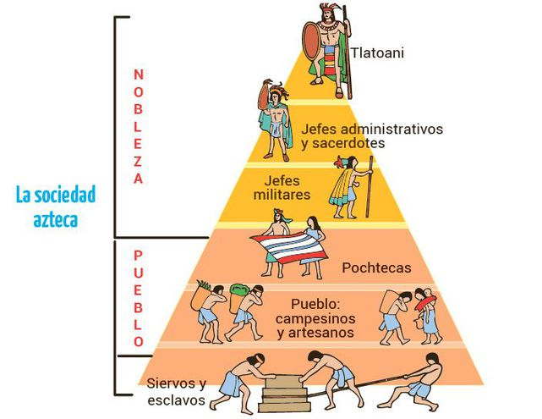

- Responde las siguientes preguntas:

- 1. ¿Qué son las Chinampas?
- 2. ¿Qué caracteriza la sociedad azteca?
- 3. ¿Eran importantes las guerras para los aztecas? ¿Qué dos tipos de guerras tenían?
- 4. ¿Cómo se compone la lengua azteca?
- 5. ¿Qué diferencia hay entre las obras históricas y las obras rituales?
- 6. ¿Cuáles son los motivos de la caída del Imperio Azteca?

LOS INCAS

- Responde las preguntas

  - ¿En qué tres partes se dividían las tierras?
  - ¿Cómo era el sistema político?
  - ¿Cuáles eran las características de la red de caminos?
  - ¿Qué tiene de especial Machu Picchu?
  - ¿Qué son los Quipus?
  - ¿En que parte del mapa de Latinoamérica se encontraba el Imperio Inca?

